1 MESURA I ERROR: 2
2 CINEMATICA EN UNA DIMENSIÓ: 5
3 CINEMÀTICA EN DUES DIMENSIONS: 11
a) Moviment Parabòlic: 11
b) Moviment Circular: 12
c) Moviment Relatiu: 13
4 DINÀMICA: 15
a) Dinàmica a sistemes inercials: 15
b) Dinàmica a sistemes no inercials: 17
5 TREBALL I ENERGIA: 20
a) Treball i Energia: 20
b) Conservació de l'energia: 23
c) Calor i temperatura: 25
6 CONSERVACIÓ DE LA QUANTITAT DE MOVIMENT: 26
a) Conservació de la quantitat de moviment: 26
b) Xocs: 28

MESURA I ERROR:

- Escriviu amb notació científica els nombres següents:

- 2.000.000.000 | - 765.000
- 0,000034 | - 36.000.000.000
- 0,0000023 | - 0,000000000152
- 1.000.000.000 | - 0,000000001

- Calculeu les potències de 10:
- Efectueu les operacions següents, amb ajut de la calculadora científica, mantenint el mateix nombre de xifres significatives i arrodonint el resultat:

- Efectueu els canvis d’unitats següents:

- Realitzeu els canvis d’unitats següents:

- Calculeu la densitat de l’aigua líquida en unitats del sistema internacional, sabent que 1cm³ d’aigua té una massa d’1g.

- Un dipòsit de gas butà (densitat 0,02 g/cm³) té forma esfèrica de 20 m de radi. Determineu la massa de gas contingut en el dipòsit i expresseu-la en tones mètriques.

Dada:
Volum de l’esfera:

- La Terra és a 149.597.870 km del Sol i l’estrella més propera és a 265.614 vegades la distància Terra-Sol.

  - Escriviu questes quantitat en notació científica.
  - Determineu la distància mínima en quilòmetres de la Terra a l’estrella més propera.

- Respon a les preguntes següents:

  - La velocitat de la llum és de 300.000 km/s. Expressa aquesta quantitat en notació científica.
  - Es defineix l’any llum com la distància que recorre la llum en un any. Calculeu quants metres són un any-llum.
  - Si la Terra és a 149.597.870 km del Sol i l’estrella més propera és a 265.614 vegades la distància Terra-Sol. Determina aquesta distància en anys-llum.

- La massa d’un protó és de 1,67·10⁻²⁴g mentre que el seu radi és de 1,2·10⁻¹³ cm.

  - Suposant que el protó és esfèric calcula el volum i la densitat del protó.
  - Trobeu, aproximadament la massa d’1 cm³ que estigui format exclusivament per protons, i compareu-lo, fent la relació, amb la massa d’1 cm³ d’aigua i d’1 cm³ de plom.

Dades:
Volum de l’esfera:
Densitat del plom: 11,34 g/cm³

- Un vaixell que es troba a 500 m d’un far veu la seva llum i toca la sirena. Determineu, utilitzant les unitats més adients en cada cas:

  - El temps que trigarà la llum a anar del far al vaixell.
  - El temps que trigarà el so en fer el trajecte invers.

- Determineu les unitats de les següents magnituds derivades:

  - Quantitat de moviment.
  - Potència .
  - Treball.

- Quina magnitud física correspon a l’expressió ? Trieu la resposta correcta raonant l’elecció d’acord amb les unitats que et resulta de la seva expressió:

- Pressió | - Quantitat de moviment
- Energia | - Acceleració.
- Quina magnitud representa l’expressió , on p és la quantitat de moviment i m la massa? Deduïu-la a partir de les unitats que resulten d’aquesta expressió.

- Una alumna mesura un volum de 10 cm³ d’aigua amb una pipeta graduada en cm³ i amb 10 divisions entre cada cm³. Raoneu com s’expressarà el resultat de la mesura.

- Suposeu que s’han mesurat les distàncies de la Terra al Sol (R_{TS}) i de Mart al Sol (R_{MS}) i que els resultats obtinguts han estat de: R_{TS} = 1,5 ±0,4·10⁸ km i R_{MS} = 22,8 ± 0,4 ·10⁸ km. Quin mesura és més precisa? Raoneu la vostra resposta.

- Per a les mesures de longitud següents i els seus errors, justifiqueu quina és la més precisa:

- 4,3 ± 0,4 cm | - 51 ± 1 km
- 15,5 ± 0,5 m | - 2,4 ± 0,1 mm

- Amb un peu de rei hem efectuat diverses mesures del diàmetre d’un conductor elèctric de coure, tot obtenint els resultats següents, expressats en cm: 2,23; 2,25; 2,21; 2,23; 2,24; 2,26; 2,24; 2,22. Calculeu l’error absolut i relatiu, i doneu el resultat de la mesura, tenint en compte aquests errors.

- S’ha mesurat el temps de caiguda de tres pedres per un precipici amb un cronòmetre manual i s’hi ha llegit els següents valors, mesurats en segons: 3,42; 3,50; 3,57.

  - Quin és el resultat d’aquesta mesura?
  - Quin error hem comés en aquesta mesura?

- Un grup de vuit alumnes han mesurat, amb una balança de braços iguals i cadascú per separat, la massa d’una mostra de mineral i han obtingut els valors següents, expressats en grams: 12,43; 12,45; 12,44; 14,32; 12,43; 12,44; 12,44; 12,42; 12,45.

  - Algú ha efectuat una mesura errònia.
  - Si s’han de posar d’acord per donar una valor per a la massa de la mostra mesurada, quin serà?

- Per tal de determinar la densitat d’un mineral hem mesurat la massa i el volum de 6 mostres d’aquest, i hem obtingut els valors següents:

m(g) 2,70 5,15 8,93 10,62 12,70 14,24
V (cm³) 1,2 2,3 3,9 4,7 5,6 6,3

  - Representeu gràficament les masses en abscisses i els volums en ordenades. Què s’obté?
  - Podem establir una relació matemàtica entre la massa i el volum? En cas afirmatiu, quina?
  - Determineu l’error relatiu de cada mesura directa.
  - A partir de l’error relatiu de les mesures directes determineu l’error absolut de la densitat.
  - Determineu la densitat amb el nombre de xifres significatives adient.

CINEMATICA EN UNA DIMENSIÓ:

- A partir dels gràfics responeu a les preguntes següents:

  - Determineu la velocitat de cada mòbil.
  - Determineu qui tipus de moviment representa cadascun.
  - Determineu la posició en què es troba cada mòbil als 3 s.
  - Determina la distància que hauran recorregut als 3 s.

- A partir del gràfic, determineu.

  - El tipus de moviment en cada tram.
  - Velocitat en cada tram.
  - Distància recorreguda en cada tram.
  - Distància total que ha recorregut.
  - Valor final del desplaçament.

- En el gràfic següent representem el moviment de dues partícules damunt una superfície rectilínia. Determineu:

  - L’equació del moviment de cada partícula.
  - El punt on es troben i l’instant en què es produeix, de forma numèrica i gràfica.

- Un avió Boeing 727 necessita una velocitat de pista de 360 km/h per enlairar-se; si partint del repòs tarda 25 s a enlairar-se, determineu:

  - Quina acceleració constant li proporcionen els motors.
  - Quina longitud de pista ha de recórrer.
  - Representeu els gràfics v-t i x-t.

- Determineu, a partir dels gràfics:

  - L’acceleració de cada mòbil.
  - El tipus de moviment que representa cadascun.
  - La velocitat que porta cada mòbil als 18 s
  - La distància que hauran recorregut als 18 s.

- Comenteu aquests gràfics, cadascun dels quals correspon a un mòbil diferent. Especifiqueu per a cadascun:

  - Les condicions del punt de partida.
  - El desplaçament, la velocitat, l’acceleració i el tipus de moviment que tenen lloc entre els següents intervals:
    - De 0 s a 50 s.
    - De 50 s a 100 s.
    - De 100 s a 200 s.
  - Condicions del punt final.

- Determineu per a cadascun dels mòbils representats a les gràfiques

  - L’acceleració i l’equació del moviment i de la velocitat.
  - Si tots tres surten de la mateixa posició trobeu, de forma gràfica i matemàticament:
    - El punt on es troben, dos a dos.
    - L’instant en què porten la mateixa velocitat.

- Dos mòbils es mouen sobre una recta. A l’instant inicial es troben a l’origen de coordenades.

  - El primer es mou amb moviment uniforme i quan ha passat 1 s es troba a la posició x = 2 m.
    - Determina la posició i la velocitat quan han passat 0,4 s, 0,8 s, 1,6 s i 2,0 s.
    - Dibuixa els gràfics de posició-temps i de velocitat-temps.
  - El segon es mou amb moviment uniformement accelerat i quan ha passat 1 s també es troba a la posició x = 2 m.
    - Determina la posició i la velocitat quan han passat 0,4 s, 0,8 s, 1,6 s i 2,0 s.
    - Dibuixa les gràfiques posició-temps i velocitat-temps.
  - Determina gràficament i també matemàticament:
    - L’instant en què els dos mòbils van a la mateixa velocitat.
    - L’instant en què els dos mòbils es troben a la mateixa posició.

- A una cursa hipotètica de 60 m llisos, els dos primers corredors fan la cursa amb MRUA. Si el primer classificat va trigar 6,39 s, i el segon classificat va arribar a 62 km/h. Determina quin temps fa el segon classificat i a quina velocitat arriba el primer.

Nota: Com a comparació Hussein Bolt, que va aconseguir el record de 100 m llisos al 2009, va arribar a una velocitat màxima de 44,7 km/h, entre els 60 i 80 m, la qual cosa indica una acceleració de 4,40 m/s².

- Un motorista es troba inicialment aturat en un semàfor i arrenca amb una acceleració d’1,5 m/s², movent-se en línia recta i cap a la dreta. En el mateix moment un automòbil que es mou amb una velocitat constant de 108 km/h i es mou cap a l’esquerra. Calculeu en quin moment es troben i en quina posició ho fan.

- Un bloc es deixa lliscar amb MRUA per un pla inclinat de 6 m de longitud, i triga 2 s a fer aquest recorregut. Després, continua desplaçant-se en línia recta i amb velocitat constant per un pla horitzontal que també té 6 m de longitud , puja per una altre pla inclinat amb MRUA i, finalment, s’atura després d’haver fet un recorregut per aquest últim pla de 3,6 m.

  - Dibuixeu els gràfics v-t i x-t del moviment sencer.
  - Comproveu en el gràfic x-t que els recorregut sencer és de 15,6 m.

- Amb quina velocitat inicial hem de llançar verticalment cap amunt un cos perquè arribi fins a una alçada de 100 m? Quan trigarà a tornar-hi?

- Llancem verticalment cap amunt una bala amb una velocitat de 108 km/h.

  - Quina és l’alçada màxima que assoleix i quant de temps triga a fer-ho.
  - Quan ha passat la meitat del temps, a quina alçada està i a quina velocitat va?

- Javier Sotomayor és l’actual campió de salt d’alçada amb una marca de 2,45 m. Determineu la velocitat amb què va saltar verticalment de terra.

- Des del terra llancem cap amunt dos cossos amb velocitat de 20 m/s i 30 m/s, respectivament. El segon cos surt 1 s més tard que el primer. Calculeu el temps, l’alçada i la velocitat quan es troben.

- Dos nois llancen una pedra cap amunt. El primer és a terra i la llanca a 60 m/s. El segon està sobre una escala, a 10 m sobre el terra, i la llança 2 s més tard, a 70 m/s. Determineu el temps, la velocitat i l’alçada quan es troben les dues pedres.

- Una pilota es llança des del terra amb una velocitat inicial de 15 m/s.

  - A quina alçada arriba?
  - Amb quina velocitat arriba a terra?
  - Si la velocitat de llançament fos el doble, quina seria la relació dels nous valors d’alçada màxima i de la velocitat amb que arriba al terra, comparada amb les que vam obtenir als apartats a) i b)?

CINEMÀTICA EN DUES DIMENSIONS:

Moviment Parabòlic:

- Una noia tira un objecte amb una certa inclinació cap amunt des d’una alçada de 3 m. Si el component de la velocitat v_{0x} és de 20 m/s i el mòdul de la velocitat és v₀ = 32 m/s, determina:

  - L’equació de moviment de l’objecte.
  - El moment en què l’objecte arriba a terra i l’abast màxim del llançament.
  - Entrarà l’objecte en un forat què té un diàmetre de 10 m i el centre es troba a 100 m del punt de llançament.

- Un canó llença un projectil des de terra, obliquament cap amunt amb un angle θ tal què sinθ = 0,6 i cosθ = 0,8, i una velocitat de 30 m/s. A 50 m de distància hi ha una tanca de 5m d’alçada. Determineu:

  - El projectil passa per sobre de la tanca?
  - Calculeu la velocitat quan passa per damunt de la tanca.

- En una classe d’educació física es fa una prova de salts de longitud. Un alumne comença el salt amb una velocitat de 25 km/h i un angle de 36º amb l’horitzontal. Suposem que el fregament amb l’aire és negligible. Determineu:

  - El valor de la marca aconseguida.
  - Sense canviar la velocitat amb què s’ha iniciat el salt. De quina manera podríem millorar la marca? Quina seria aquesta marca?

- Una boia està situada a 15 km d’un vaixell. Si disparen un objecte des del vaixell a 400 m/s amb un angle de 30º:

  - Arribarà a la boia?
  - A quina alçada màxima arriba l’objecte?

- Un cangur quan salta, avança 10 m en cada salt. Si ho fa amb una velocitat inicial v₀ i un angle de 45º respecte a l’horitzontal, calculeu la velocitat inicial i el temps que triga entre cada salt.

- Disparem un projectil amb una velocitat de 150 m/s, amb un angle de 60º. Determineu l’alçada i l’abast màxim del llançament.

- Una noia vol menjar-se una poma situada a la part més alta d’un arbre. Per poder-ho fer llança una pedra amb el tirador amb una velocitat inicial de 30 m/s. El tirador forma un angle θ amb l’horitzontal tal què sinθ = 0,8 i cosθ = 0,6. Si l’arbre és a 80 m de la noia i aquesta llança la pedra des d’una alçada d’1 m del terra. Determineu:

  - L’alçada de l’arbre.
  - La velocitat de la pedra quan toca la poma.
  - Indica si la pedra pujava o baixava en el moment de la col·lisió.

- El porter d’handbol d’un equip inicia un contraatac llançant una pilota amb una velocitat de 20 m/s i una inclinació de 60º sobre un jugador què es troba a 25 m del porter. Si aquest jugador corre a una velocitat constant i agafa la pilota a la mateixa alçada a la qual s’ha llançat, amb quina velocitat corre aquest jugador?

Moviment Circular:

- Un disc del tocadiscs gira a 33 rpm i té un radi de 15 cm.

  - Calculeu-ne la velocitat angular i lineal.
  - Calculeu-ne el període i la freqüència.
  - Si una cançó dura 5 min, quantes voltes fa en el tocadiscs.

- Si una bicicleta circula amb una velocitat de 12 km/h i les rodes tenen un radi de 30 cm, calculeu:

  - La velocitat angular de la roda.
  - La distància recorreguda en 10 min.
  - El nombre de voltes que ha efectuat la roda en aquest temps.

- Quina és l’acceleració normal que experimenta un pilot d’una cursa de cotxes què traça una corba de 50 m de radi a una velocitat de 180 km/h?

- Quina velocitat angular s’ha de comunicar a una estació espacial de forma anular de 60 m de diàmetre per tal de crear una gravetat artificial a la perifèria igual a la de la superfície terrestre?

- Un mòbil descriu una circumferència de 20 cm de radi. Partint del repós, es mou amb una acceleració angular constant i, quan han passat 5 s, la seva freqüència és de 300 rpm. Calculeu per a aquest temps:

  - La velocitat lineal.
  - L’acceleració normal.
  - L’acceleració angular.
  - L’acceleració tangencial.
  - L’acceleració total.
  - L’angle girat.
  - L’espai recorregut.

- Una partícula descriu una circumferència de 10 cm de radi. Si parteix del repòs i es mou amb una acceleració angular de 0,2 rad/s², calculeu, al cap de 20 s:

  - L’acceleració tangencial.
  - L’acceleració normal.
  - L’acceleració total.
  - La longitud d’arc recorreguda.

- Un automòbil circula a 80 km/h, frena i s’atura en 10 s. Calculeu.

  - Les voltes que han donat les rodes, si tenen una diàmetre de 50 cm.
  - L’acceleració angular de les rodes.

- Una roda gira a 60 rpm i en 5 s té una velocitat angular de 40 rad/s. Calculeu quantes voltes ha donat si suposem que l’acceleració angular és constant.

- Una centrifugadora de 12 cm de radi què està inicialment en repòs accelera uniformement durant 20 s. En aquest interval de temps α = 100π rad/s². Després manté constant la velocitat adquirida.

  - Amb quina velocitat gira la centrifugadora quan fa 20 s que funciona? Expresseu el resultat en rpm.
  - Quantes voltes ha de fer la centrifugadora després de funcionar durant 20 s? I després de 50 s?
  - Calculeu les acceleracions tangencial i normal que com a màxim tenen els objectes a l’interior de la centrifugadora quan aquesta fa un minut que gira.

- Una partícula parteix del repòs i descriu un moviment circular uniformement accelerat. Calculeu l’angle què ha girat en el moment en què el mòdul de l’acceleració tangencial és el doble del mòdul de l’acceleració normal.

Moviment Relatiu:

- Les escales mecàniques d’uns grans magatzems pugen i baixen els clients a una velocitat de 2,5 m/s. Per a una persona que camina a un ritme constant de 4 km/h sobre les escales, determineu la velocitat amb què la veiem caminar des de fora de les escales, en els casos següents:

  - La persona puja per les escales que van en sentit ascendent.
  - La persona baixa per les escales que van en sentit ascendent.
  - La persona puja per les escales que van en sentit descendent.
  - La persona baixa per les escales que van en sentit ascendent.

- Considereu una cinta transportadora d’una cadena de muntatge en moviment, i una joguina mecànica que es mou damunt de la cinta.

  - Amb quina velocitat es mou la cinta, si una persona veu moure’s la joguina a una velocitat de 5 m/s, quan la joguina es mou cap a la dreta i a 2 m/s quan la joguina es mou cap a l’esquerra?
  - En quin sentit es mou la cinta?
  - Quina velocitat desenvolupa la joguina?

- Un nedador pot desenvolupar una velocitat d’1,2 m/s nedant a ritme constant. Si neda en un riu en què el corrent d’aigua porta una velocitat d’1,6 m/s determina la velocitat de la persona en els casos segïuents:

  - Quan neda paral·lelament al corrent, a favor d’aquest.
  - Quan neda paral·lelament al corrent, en contra d’aquesta.
  - Quan neda perpendicularment al corrent cap a la riba contraria.
  - En sentit contrari a l’apartat c).

- Un vaixell que circula pel riu Danubi entre les ciutats de Viena i Budapest, circula a 20 nusos. La distància entre les dues ciutats és de 243 km. Si l’aigua del Danubi circula a una velocitat de 15 nusos, calculeu:

  - El temps que triga en anar de Budapest a Viena.
  - El temps que triga en anar de Viena a Budapest.

Dades: 1 nus nàutic = 1 Mll nàutica/hora.
1 Mll nàutica = 1852 m
Budapest es troba aigües avall de Viena.

- Trobeu l’equació de la trajectòria d’un mòbil que té les següents equacions de moviment:

  - Representa aquesta equació de trajectòria.
  - A quin tipus de moviment correspon aquesta trajectòria.

- Un avió és impulsat pels seus motora a 900 km/h en direcció Nord. A l’alçada a què vola bufa un vent en direcció Sud-Est amb una velocitat de 80 nusos.

  - Calculeu la velocitat amb què es mou l’avió envers la terra.
  - Calculeu la direcció del moviment de l’avió envers la terra.

Dades: 1 nus nàutic = 1 Mll nàutica/hora.
1 Mll nàutica = 1852 m

- Una barca de pesca vol travessa perpendicularment un riu de 20 m d’ample i desenvolupa una velocitat de 15 nusos. Si la velocitat del corrent és de 4 nusos calculeu:

  - El temps que la barca triga a arribar a l’altre marge del riu.
  - El desplaçament, amb respecte el punt de sortida, del punt d’arribada.
  - La velocitat de la barca, amb respecte el marge del riu.
  - La distància que navegaria la barca en el temps de l’apartat a) si navegués en el mateix sentit que la corrent del riu.
  - La distància que navegaria la barca en el temps de l’apartat a) si navegués en el sentit contrari a la corrent del riu.

Dades: 1 nus nàutic = 1 Mll nàutica/hora.
1 Mll nàutica = 1852 m

- Un nedador és capaç de recórrer el doble de distància en el mateix temps si neda a favor del corrent del riu. Amb quin angle, amb respecte el corrent hauria de nedar per travessar el riu d’una vora a l’altra i arribar al punt oposat d’on va sortir?

- L’aigua d’un riu de 160 m d’amplada es mou a 20 nusos. Una barca surt d’un dels seus marges en direcció perpendicular al riu, amb una velocitat de 7 nusos. Simultàniament, 1 km més avall, surt una altra barca que navega pel centre del riu en sentit contrari al corrent. Les dues barques es creuen en el punt mitjà del riu. Determina:

  - El temps que triguen a creuar-se.
  - La distància recorreguda per la segona barca fins que es creua amb la primera.
  - La velocitat de la segona barca respecte de l’aigua.

Dades: 1 nus nàutic = 1 Mll nàutica/hora.
1 Mll nàutica = 1852 m

- Un avió que vola a 270 km/h a una alçada de 3 km ha de llençar un paquet a un edifici de 20 m d’alçada. Calculeu la distància amb què ha de llençar el paquet perquè caigui al terrat de l’edifici i la velocitat amb què arribarà.

- Els satèl·lits GPS són bàsicament rellotges en òrbita. Com que es troben en òrbita a 20.200 km de la superfície de la terra, la seva velocitat orbital és d’uns 2,5 km/s. Determina:

  - La dilatació del temps envers la superfície de la terra, tenint en compte que un punt a la superfície de la terra recorre 40.000 km en 24 h.
  - La diferència de temps en segons entre la superfície de la terra i el satèl·lit.
  - L’error què cometríem en 24 h al GPS si no tinguéssim en compte aquest efecte.

- L’experiment de Frisch i Smith al 1963 va suposar la corroboració de la dilatació del temps a velocitat relativistes. Van comptar 563 muons a Mount Washington, a 1907 m d’alçada, i 412 a Cambridge, Massachussets, a nivell del mar, amb una velocitat promig del 99.52% de la velocitat de la llum.

  - Determina el contatge de partícules sense considerar la dilatació relativista.
  - Determina el contatge de partícules considerant la dilatació relativista.
  - Determina, des del sistema de referència del muó, la distància què recorre.
  - Amb els resultats anteriors justifica la diferència del contatge de partícules.
Dades: Llei de decaïment radioactiu:
Temps de vida mitjana dels muons:

DINÀMICA:

Dinàmica a sistemes inercials:

- Una màquina de tren té una massa de 35 Tm i arrossega dos vagons, un de 23 Tm i l’altre de 18 Tm. Si la força que fa la màquina per tal de moure el conjunt és de 5,5·10⁴ N, determina:

  - L’acceleració amb què es mouen la màquina i els vagons.
  - Les tensions dels enganxalls.

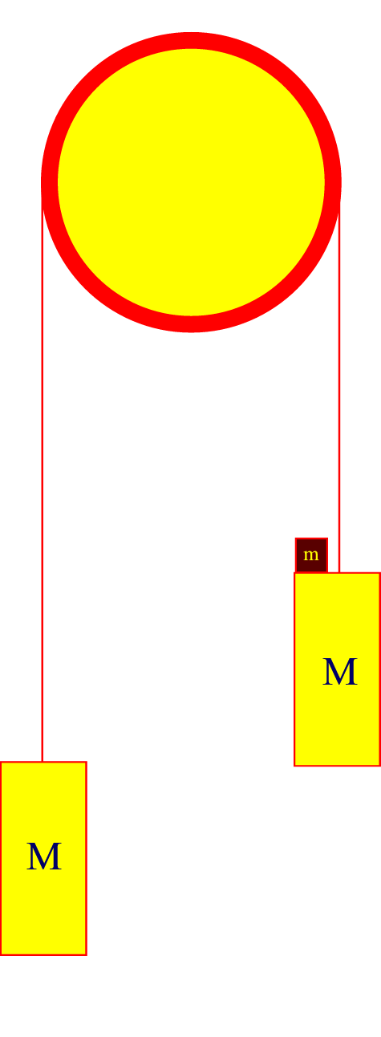Suposeu que no hi ha fregament.

- Tenim dues masses iguals, de 5 kg, penjades dels extrems d’una corda que passa per una politja. Les masses de la corda i de la politja es poden considerar negligibles. Si inicialment les dues masses es troben en repòs:

  - Considereu una de les dues masses M. Feu un esquema de les forces que actuen sobre M i indiqueu sobre quin cos estarien aplicades les forces de reacció corresponents.
  - Sobre la massa penjada a la dreta cau un tros de plastilina de massa m = 500 kg que es queda enganxat. Quina serà l’acceleració de les masses en el moviment posterior a la caiguda de la plastilina?
  - Quins són els valors de la tensió de la corda abans i després de la caiguda de la plastilina?

- A la situació de la figura, se suposa que la corda i la politja tenen masses negligibles i que no hi ha fregament.

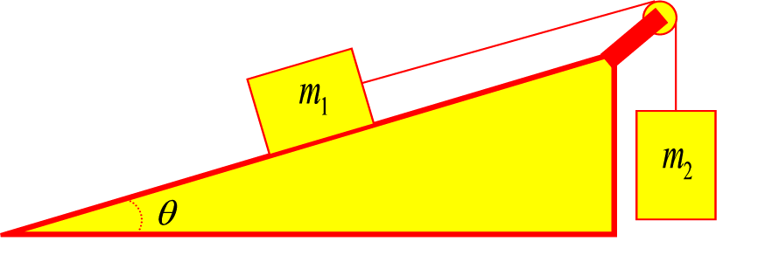

  - Quin ha de ser l’angle d’inclinació del pla, si m₁ = 29 kg, m₂ = 17 kg i el conjunt es mou amb una velocitat constant?
  - Si l’angle val 30º, quina ha de ser la relació entre les masses perquè el conjunt es mogui amb una velocitat constant?

- Hem penjat diferents masses d’una molla i n’hem mesurat les longituds, amb els resultats següents:

m(g) | 0 | 10 | 20 | 30 | 40
y(cm) | 5,5 | 8,8 | 10,0 | 12,3 | 14,9

  - Quin és el valor de la constant de la molla?
  - Quina és la longitud de la molla quan hi pengen una massa de 17 g?
  - Quina massa hi pengem quan l’allargament experimentat per la molla és de 5,1 cm?

- 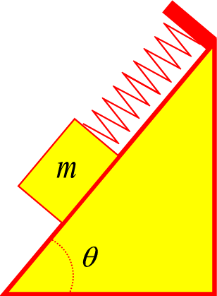Una molla té una constant elàstica de valor 250 N/m i està situada paral·lelament a un pla inclinat amb un angle de 50º amb l’horitzontal. La molla està fixada a la part superior del pla i pengem del seu extrem inferior un cos de massa desconeguda. Si la molla s’allarga una longitud de 7,5 cm, quant val la massa del cos si suposem que no hi ha fregament?

- Una caixa de 15 kg de massa descansa sobre una superfície horitzontal que presenta un coeficient de fregament estàtic de valor 0,45 i un coeficient de fregament dinàmic de valor 0,42. Per moure la caixa l’estirem amb l’ajut d’una corda que forma un angle de 20º amb l’horitzontal:

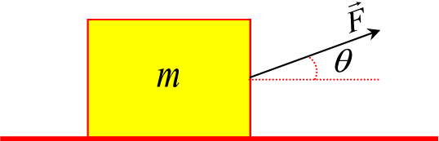

  - Quina força mínima hem de fer perquè la caixa es comenci a moure?
  - Quina força hem de fer per moure la caixa amb velocitat constant?
  - Si la força amb que estirem la corda val 65 N amb quina acceleració es mourà la caixa?

- Un cos de massa M = 40 kg és sobre un terra horitzontal amb el qual té una fricció no nul·la. Apliquem una força de mòdul F = 100 N al cos, que forma un angle θ = 37º amb l’horitzontal, i aquest adquireix una acceleració horitzontal d’1 m/s².
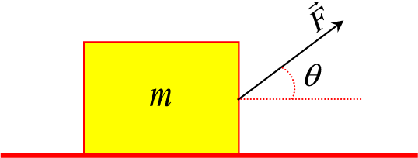

  - Fes un esquema amb totes les forces que actuen sobre el cos. Hi ha entre aquestes forces algun parell d’acció-reacció? Perquè?
  - Quant val el mòdul de la resultant de totes les forces que actuen sobre el cos? I el de la força normal que el terra fa sobre el cos?
  - Determineu el valor del coeficient de fricció dinàmic entre el cos i el terra?

- La massa m₁ del sistema de la figura val 40 kg, i la massa m₂ és variable. Els coeficients de fricció estàtic i cinètic entre m₁ i la taula són iguals i valen μ = 0,2.

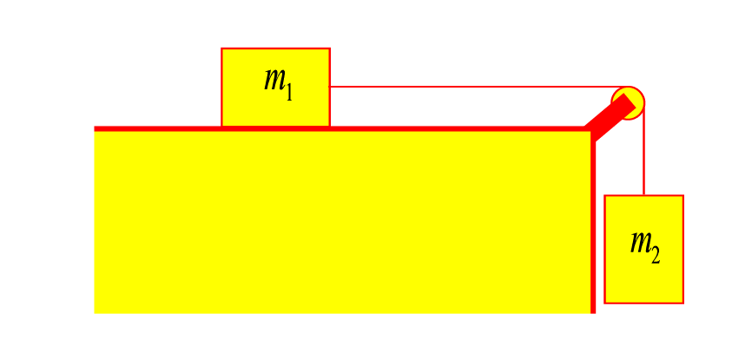

  - Amb quina acceleració es mourà el sistema si m₂ = 10 kg?
  - Quin és el valor màxim de m2 per al qual el sistema romandrà en repòs?
  - Si m₂ = 6 kg.
    - Quina serà la força de fregament entre el cos i la taula?
    - I la tensió de la corda?

- 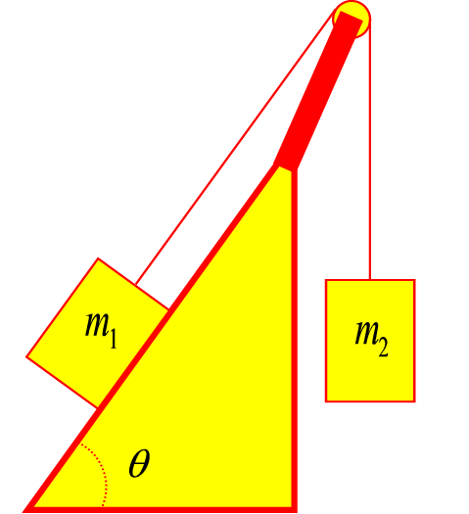A la figura següent tenim els valors següents: m₁ = 9,3 kg, m₂ = 2,4 kg i θ = 54º.

  - Representeu en un esquema les forces que hi actuen.
  - Calculeu l’acceleració del sistema i la tensió de la corda:
    - Suposant que no hi ha fregament.
    - Suposant que el coeficient de fregament entre el pla inclinat i la massa m1 val 0,37.

- Al sistema de la figura tenim els valors següents: m₁ = 450 g, m₂ = 790 g, θ = 38º i φ = 29º. Calculeu l’acceleració dels sistema i la tensió de la corda:

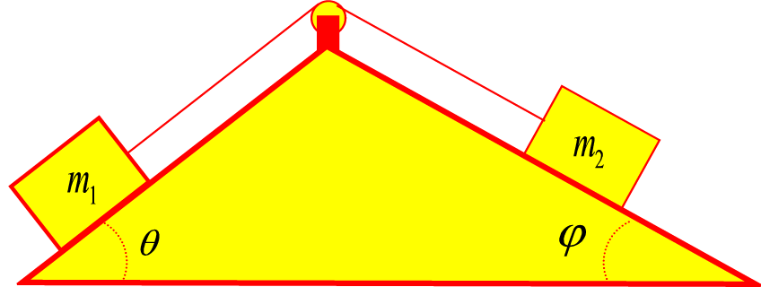

  - Suposant que no hi ha fregament.
  - Suposant que el coeficient de fregament entre els plans inclinats i les masses val 0,08.

- El cos de la figura té una massa de 4 kg i l’angle θ del pla inclinat és de 20º.

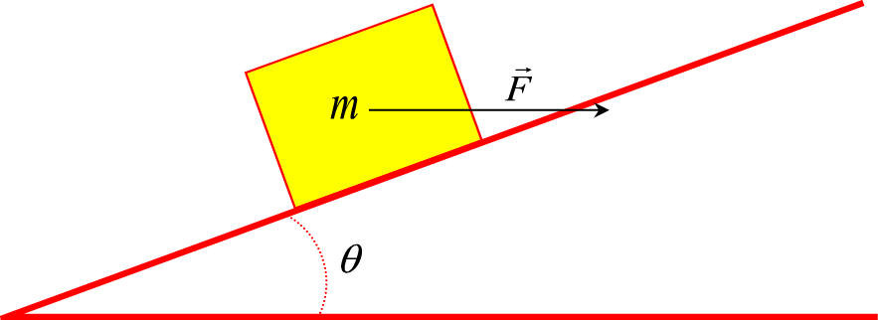

  - Dibuixeu un diagrama de les forces que hi actuen.
  - El valor de la força que s’ha d’aplicar externament per tal que el cos es mogui cap a la part superior del pla inclinat amb velocitat constant si el fregament es considera negligible.
  - Si el coeficient de fregament entre el cos i el pla val 0,27, com canvia l’apartat anterior?
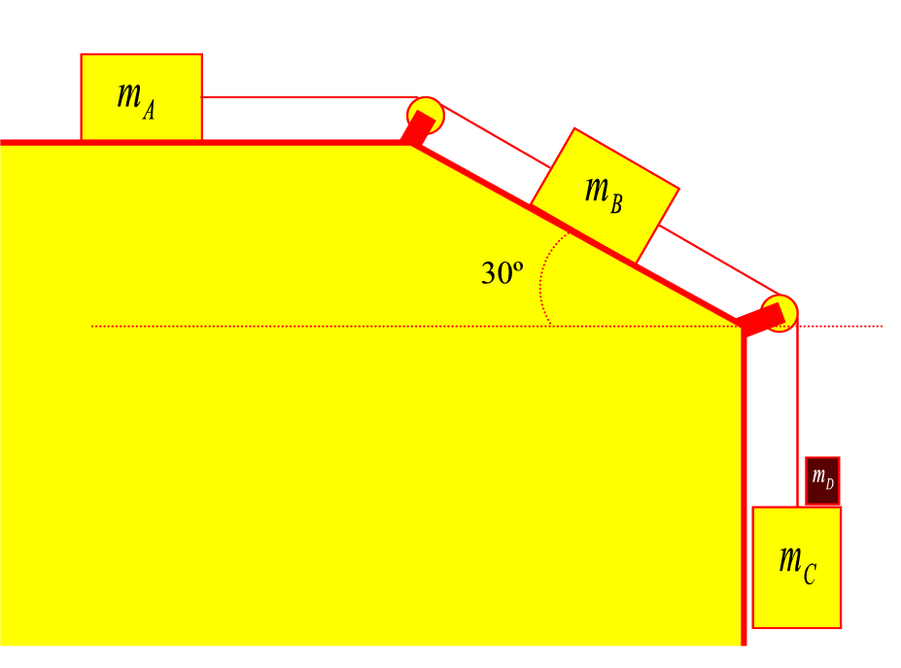
- Al sistema representat a la figura les masses valen m_{A} = 1 kg, m_{B} = 2 kg m_{C} = 5 kg i m_{D} = 0,5 kg. El coeficient de fregament entre els cossos i la superfície és de 0,2. Calculeu:

  - L’acceleració del sistema.
  - Les tensions de les cordes.
  - La força que fa la massa D sobre la massa C.

Dinàmica a sistemes no inercials:

- Del sostre d’un ascensor pengem una bola d’1,55 kg de massa amb l’ajut d’un corda. Calculeu la tensió de la corda a les situacions següents:

  - L’ascensor baixa amb una acceleració constant de 2 m/s².
  - L’ascensor puja a una velocitat constant de 5 m/s.
  - L’ascensor puja amb una acceleració constant de 0,9 m/s².
  - Es trenquen els cables de l’ascensor.

- El cable d’un muntacàrregues pot suportar una tensió màxima de 2,0·10⁴ N, de manera que, si es sobrepassa aquest valor, es pot trencar el cable. Amb quina acceleració màxima pot pujar el muntacàrregues, si la seva massa és de 1250 kg i porta a dintre seu una càrrega de 340 kg?

- Un pèndol es construeix amb una corda de massa negligible i una bola de massa 525 g. El pèndol penja del sostre d’un vagó de tren, que porta un moviment rectilini uniformement accelerat.
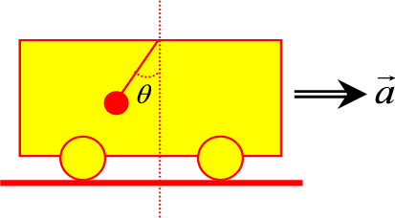
  - Perquè el pèndol està inclinat respecte de la vertical.
  - Suposem que l’acceleració del vagó és constant i val 3,2 m/s², calculeu l’angle que forma la corda amb la vertical.
  - Calculeu la tensió de la corda.

- A l’interior d’un ascensor hi pengen dos objectes esfèrics de masses 2,3 i 1,6 kg. El primer està unit al sostre mitjançant una corda, i el segon està unit al primer també amb una corda. Determina la tensió de les cordes a les següents situacions:

  - L’ascensor arrenca pujant amb una acceleració constant d’1,1 m/s².
  - L’ascensor puja amb una velocitat constant de 3 m/s.
  - L’ascensor, que estava pujant, s’atura amb una acceleració d’1,2 m/s².

- Una persona és a dins d’un ascensor al damunt d’una bàscula calibrada en newtons.

  - Si l’ascensor puja amb una acceleració de 3,1 m/s² i la bàscula assenyala 774 N, quina és la massa de la persona?
  - A quina situació la bàscula indica 522 N?
  - A quina situació la bàscula indica exactament el pes de la persona?
  - A quina situació indica 0?

- A la situació indicada a la figura, tenim un cos de massa 250 g enganxat a una molla, que va solidària amb un vagó de tren. Si la molla té una constant elàstica de 15 N/m, i no hi ha fregament entre el cos i la superfície del vagó, determina l’allargament que experimenta a les situacions següents:

  - El vagó es mou cap a l’esquerra amb acceleració constant d’1,6 m/s2.
  - El vagó es mou cap a la dreta amb acceleració constant de 2,8 m/s2.
  - El vagó està en repòs.

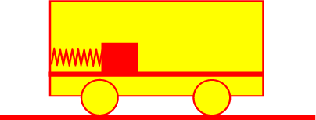

- A un parc d’atraccions hi ha un rotor de 5 m de radi, dins del qual es situen 5 persones que es recolzen a la part interior. Quan el cilindre gira al voltant del seu eix, les persones que són a dintre queden encastades a la paret, que té un coeficient de fregament d’1.

  - Quina és la velocitat angular mínima del cilindre perquè pugui girar en un pla vertical sense que ningú se separi de la paret?
  - En el supòsit anterior, quina força exerceix el cilindre sobre les 5 persones que hi van a dins, si cada una d’elles té una massa de 55 kg?

- 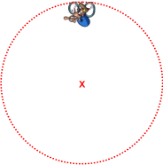Quina velocitat mínima ha de dur un ciclista per poder efectuar un ris de la mort de 10 m de radi?

- Un automòbil entra a un revolt de 120 m de radi a 90 km/h. Calculeu el mínim peralt que ha de tenir la corba en els dos casos següents:

  - Sense considerar el fregament.
  - Considerant un coeficient de fregament estàtic de 0,45 entre les rodes i l’asfalt.

- 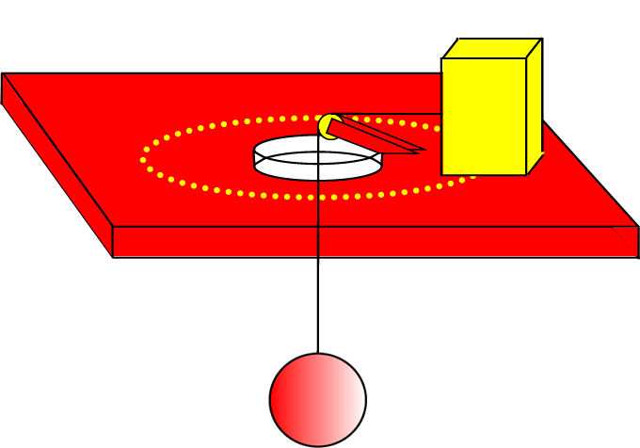Una massa d’1 kg situada sobre una taula que no presenta fregament s’uneix a una altra massa de 4 kg mitjançant una corda que passa per un forat fet al mig de la taula. El cos de 4 kg està en repòs, mentre que el cos d’1 kg descriu un moviment uniforme amb un radi de 0,1 m.

  - Feu un esquema de les forces que actuen sobre cada cos, i especifiqueu-hi les relacions que hi ha entre elles.
  - Calculeu la velocitat amb què es mou el primer cos.
  - Indiqueu quines són les acceleracions tangencial i normal del primer cos.
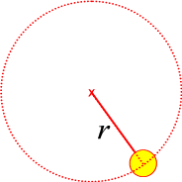
- Es fa girar en un pla vertical una pedra de 3 kg que està enganxada a un fil de 2 m de longitud. Calculeu:

  - La tensió de la corda quan el cos passa per la part més baixa de la trajectòria, amb una velocitat de 20 m/s.
  - La velocitat mínima que pot tenir en el punt més alt, de manera que el cos pugui seguir girant.

- Es fa giravoltar una pedra de 25 g en un pla vertical, mitjançant una corda de 20 cm de longitud.

  - Quina és la tensió de la corda quan la pedra es troba al punt més alt de la seva trajectòria si, en aquest moment la velocitat que duu és de 4 m/s?
  - Quin és el valor mínim de la velocitat perquè la corda es mantingui tibada en passar la pedra pel punt més alt de la circumferència que descriu?

- El muntatge d’una atracció de fira consisteix en una anella horitzontal de 3 m de radi, de la qual pengen cordes de 4 m de longitud, i massa negligible. A l’extrem de cada corda hi ha una cadireta de 2 kg de massa. L’anella gira a velocitat angular constant, al voltant d’un eix vertical que passa pel seu centre.
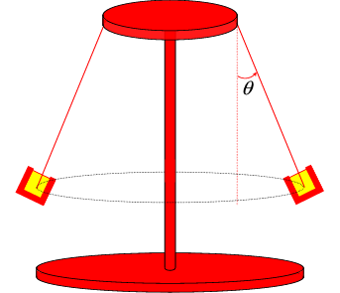
  - Calculeu la velocitat angular de l’anella quan la corda d’una cadireta buida forma un angle de 37º amb la vertical.
  - Determina la tensió de la corda a aquestes condicions.
  - Si la tensió màxima que poden suportar les cordes sense trencar-se és de 796 N i l’atracció gira a la velocitat adequada, perquè la corda continuï formant un angle de 37º amb la vertical, quin és el pes màxim que pot tenir un usuari de l’atracció sense que es trenqui la corda?
  - A quina massa correspon aquest pes màxim.

TREBALL I ENERGIA:

Treball i Energia:

- Calculeu el treball que realitza una noia amb una motxilla de 15 kg, a les següents situacions:

  - L'aguanta 5 minuts mentre espera entrar a l'institut per començar les classes.
  - Es dirigeix a l'aula caminant a ve4locitat constant.
  - Se la treu de l'esquena a 1 m del terra i la hi deixa.

- Sobre un cos de 2,5 kg en repòs s'aplica durant 10 s una força de 3 N i una altra de 4 N en direccions perpendiculars entre si. Com a conseqüència, el cos es mou en la direcció de la força de 4 N. Si en aquesta direcció no actua cap altra força més, calculeu:

  - El treball de la força resultant.
  - El treball realitzat per la força de 3 N.
  - El treball realitzat per la força de 4 N.
  - la suma dels treballs fets per les dues forces considerades.

- Un nen vol arrossegar 5 m el carretó de 2 kg de massa per una superfície horitzontal i ho fa mitjançant una corda que forma un angle de 45º amb la superfície i amb una força de 25 N. Si el coeficient de fregament entre les rodes i el carretó i la superfície és de 0,1 calcula:

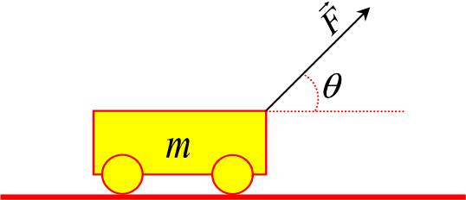

  - El treball que realitza cadascuna de les forces que actuen sobre el carretó.
  - El treball total.
  - El treball realitzat per la força resultant.
  - Explica, perquè han de coincidir el treball total i el treball realitzat per la força resultant.

- Un cos de massa 100 kg es mou segons un moviment rectilini, segons es veu al gràfic adjunt.

  - Calculeu quina força actua a cada tram del moviment.
  - Representeu gràficament la força respecte del desplaçament del cos.
  - Calculeu a partir de la representació gràfica el treball total realitzat per la força.
- Una molla està estirada una longitud de 4,0 cm a partir de la seva posició natural quan apliquem una força de 6 N. Si apliquem una força addicional de 12 N, la longitu8d de la molla augmenta fins a 24, 7 cm. Trieu la resposta correcta.

  - La longitud natural de la molla és:

    - 8,0 cm
    - 12,7 cm
    - 20,7 cm

  - El treball que hem de fer per estirar-la des de la primera posició fins a la segon val:

    - 0,96 J
    - 1,08 J
    - 0,48 J

- Sobre un cos de 2,7 kg actua la força donada pel gràfic següent:
Si a la posició x = 0, la velocitat del cos és de 2 m/s, determineu les velocitat del cos quan ha assolit les posicions x = 3 m, x = 6 m, i x = 9 m.

- Un objecte de 10 kg és arrossegat per una pista horitzontal una distància de 10 m, amb una força constant de 100 N que forma una angle de 60º amb la direcció del desplaçament. La força de fregament d'aquest objecte amb el terra és de 6 N. Calcula:

  - El treball realitzat per:

    - La força aplicada.
    - La força de fregament.
    - El pes.

  - La potència total desenvolupada per totes les forces que hi actuen.

- Un ascensor de massa 850 kg, que porta dues persones a l'interior, de 70 i 75 kg de massa, puja des de la planta baixa fins al 7é pis en 45 s. Si cada pis té una alçada de 3 m, quina potència ha prendre el motor de l'ascensor de la xarxa elèctrica si el rendiment del motor és del 55%?

- Un camió de 60 tones porta una velocitat de 72 km/h i de sobte frena. Si s'atura 10 s després quina ha estat la potència mitjana de la frenada?

- Es vol dissenyar un teleesquí d'una pista d'esquí per a principiants que té 150 m de llarg i un pendent d'angle 20º. El telesquí ha de poder arrossegar simultàniament 40 esquiadors , amb una massa mitjana de 75 kg, a una velocitat de 12 km/h, i els cables que els estiren han de formar un angle de 40º amb la pista. Si el motor que mou tot el sistema té un rendiment del 75%, i sabem que el coeficient que presenta la pista val, de mitjana 0,09, quina ha de ser la potència del motor que mou aquest sistema?

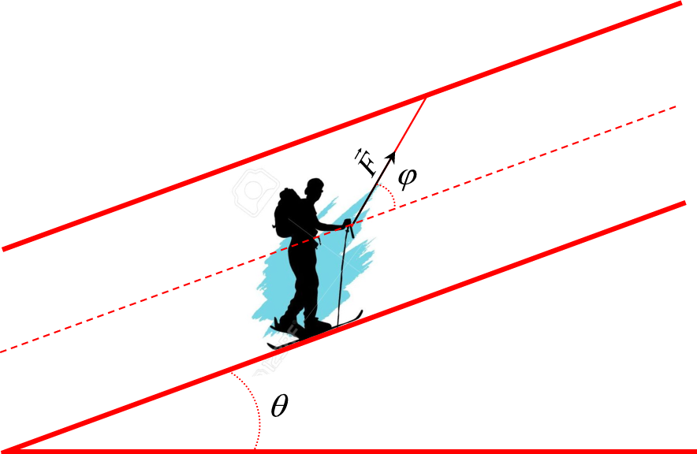

- Un automòbil 1.375 kg pot desenvolupar una potència màxima de 60 CV. Si suposem que el coeficient de fregament entre les rodes i el terra val sempre 0,11, determineu la velocitat màxima que podria desenvolupar l'automòbil als casos següents:

  - L'automòbil circula per una via horitzontal.
  - L'automòbil puja per un pendent del 7%.
  - L'automòbil baixa per un pendent del 6%.

- Un projectil de 250 g travessa una paret de 0,30 m de gruix. La velocitat amb què penetra la paret és de 300 m/s i quan surt és de 90 m/s. Calcula el treball que realitza el projectil, i la resistència de la paret.

- Ajudat per dos companys, empenys un automòbil que està inicialment aturat, amb una força constant de 1.000 N, i el cotxe es mou 10 m. Una vegada s'ha desplaçat 10 m, el cotxe porta una velocitat de 3 m/s. la massa de l'automòbil és de 600 kg. Calcula:

  - Quin treball heu fet?
  - Quin és l'energia cinètica de l'automòbil en acabar el recorregut assenyalat?
  - Quin és el treball que s'ha perdut?
  - En què s'han transformat les pèrdues d'energia?

- Per treure l'aigua d'un pou que està a 45 m de profunditat disposem d'una bomba amb una potència de 2 CV que pot treure'n 80 l cada 0,5 minuts.

  - Quin treball efectua la bomba en aquest temps?
  - En què es transforma aquest treball?
  - Quina energia es perd en aquest temps?
  - En què es transforma l'energia perduda?
  - Quin és el rendiment de la bomba?

- A una minicentral hidroelèctrica l'aigua cau des d'una alçada de 2 m sobre una turbina amb un cabal mitjà de 1.500 kg/s. Quina serà la potència teòrica que podríem obtenir de la central si el rendiment d'aquesta fos del 100%?

- Si d'una molla de longitud natural 12,0 cm pengem una massa de 18 g , la molla assoleix una longitud de 12,9 cm. Quina energia emmagatzema la molla quan es comprimeix fins a una longitud de 10,4 cm?

- Un edifici té 12 pisos i cada pis fa 3,5 m d'alçada. Calcula per a una persona de 60 kg, prenent la planta baixa com a origen de l'energia potencial gravitatòria:

  - L'energia potencia gravitatòria que tindria si visqués al 5è pis.
  - L'energia potencial gravitatòria que tindria si visqués al 8è pis.
  - El treball que realitza per pujar del 2on pis a la terrassa.
  - El treball que realitza per baixar del 6è al carrer.

- 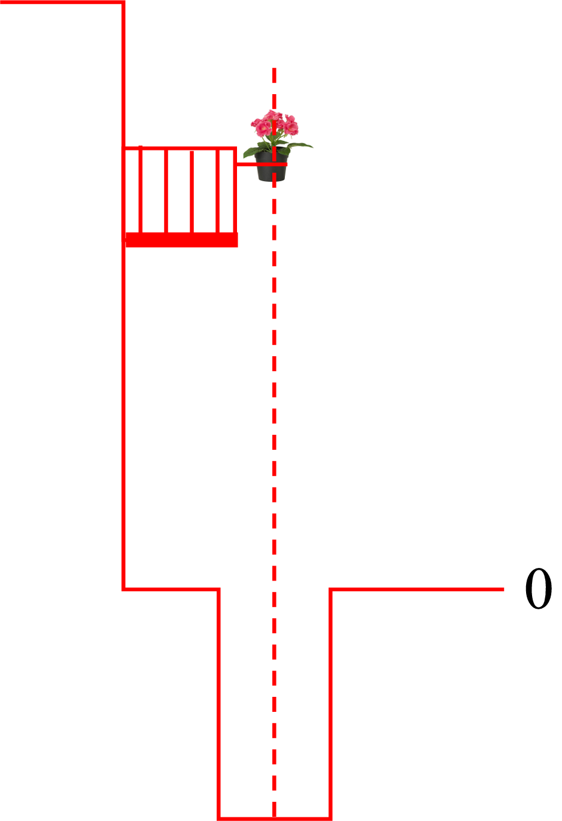Un test de flors està situat a un balcó, sobre un pou. El test es troba damunt el terra a 15 m d'alçada, i té una energia potencial gravitatòria de 40 J. Si cau dins del pou determina:

  - La massa del test.
  - L'energia potencial gravitatòria que té dins del pou, que té 20 m de profunditat.
  - La variació d'energia potencial gravitatòria.

- Un avió de 10.000 kg de massa té una energia mecànica de 10⁹ J i vola horitzontalment a 9 km d'alçada. Calculeu:

  - L'energia potencial gravitatòria i l'energia cinètica de l'avió.
  - La velocitat a que vola l'avió.

Conservació de l'energia:

- Des d'una torre de 20 m d'alçada disparem verticalment cap amunt una bala de 5 g de massa amb una velocitat de 50 m/s.

  - Quina alçada assoleix?=
  - Quina és la velocitat amb què arriba al terra?
  - A quina alçada es troba quan va a 20 m/s?
  - Determina l'energia cinètica i potencial quan té aquesta velocitat.

- Llancem verticalment cap amunt un cos de 2 kg a una velocitat de 20 m/s. Calcula quina energia potencial tindrà quan arribi a la velocitat de 10 m/s.

- De d'una torre disparem cap amunt una bala de 20 g de massa a una velocitat de 36 km/h. Si arriba fins a 200 m d'alçada, calcula:

  - L'alçada de la torre.
  - La velocitat amb que arriba a terra.
  - La velocitat que porta a 10 m del terra.
  - L'energia potencial a dalt de la torre.
  - L'energia cinètica quan arriba al terra.

- Una nedadora de massa m salta d'un trampolí de 5 m d'alçada. Calcula la velocitat amb què arriba a l'aigua als casos:

  - Es deixa caure.
  - Es llança amb una velocitat inicial cap avall de 18 km/h

- Un muntacàrregues aixeca un cos de 280 kg de massa al 20è pis d'un edifici; si cada pis té 3 m d'alçada determina:

  - L'energia potencial del muntacàrregues.
  - En el supòsit que es trenqués el muntacàrregues i que el cos caigués al carrer, quina energia cinètica tindrà en arribar al terra?
  - Amb quina velocitat hi arribarà?
- A cadascun dels caps d'una corda que passa per una politja fixa hi ha un cos penjat: un de 200 g i l'altre de 100 g. Si inicialment estan en repòs i a la mateixa alçada, quin recorregut han fet quan van a 10 m/s?

- Calculeu la velocitat d'un pèndol d'1 m de longitud quan passa per la vertical, si es deixa anar des d'una posició que forma un angle de 40º respecte de la vertical.

- Si comprimim 30 cm una molla de constant elàstica de 80 N/m situada en un pla horitzontal i, d'aquesta manera, es dispara un cos de 250 g, calcula l'alçada que assoleix el cos al pla inclinat sense tenir en compte el fregament.
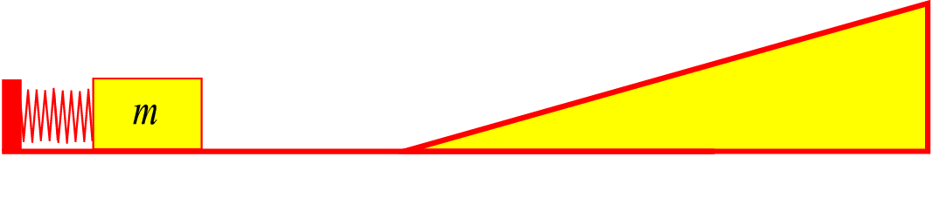
- Llancem un cos de 25 kg de massa en direcció cap amunt per un pla inclinat d'inclinació 30º, amb una velocitat de 20 m/s. Calcula la distància que recorre fins que s'atura, si:

  - Es negligeix el fregament.
  - El fregament entre el cos i el terra és de 0,15.

- Deixem anar un cos des del punt A, com es veu a la figura. Calcula l'alçada a que arriba al segon pla inclinat en els casos següents:
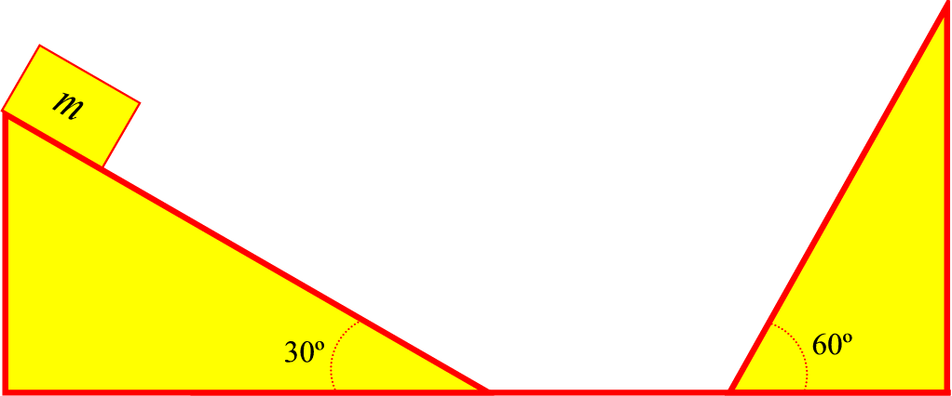

  - Sense fregament.
  - Considerant un coeficient de fregament en tot el recorregut de 0,2.

- Al punt més alt d'un pla inclinat de 10 m de longitud i 2 m d'alçada hi ha un cos de 2 kg de massa. Si el deixem baixar lliscant per aquest pla inclinat calculeu la velocitat amb què arriba a baix, si tenim en compte que la força de fregament que s'oposa al moviment és de 5 N.

- Des de la part superior d'un pla inclinar de 4 m d'alçada i 10 m de longitud es deixa caure un cos de 8 kg de massa que arriba a la base del pla amb una velocitat de 8 m/s. Calcula:

  - L'energia cinètica i potencial del cos en iniciar-se el moviment. i en finalitzar-lo.
  - L'energia mecànica perduda pel fregament i el valor de la força de fregament.

- Damunt una taula horitzontal hi ha en un extrem, un cos de 500 g de massa i, enganxat a aquest cos, n'hi ha un altre penjant de 400 g massa. Tots dos cossos estan connectats per una politja. Tenint en compte que el coeficient de fregament dinàmic entre el cos i la superfície horitzontal és de 0,2, calcula quan els cossos tinguin una velocitat de 5 m/s.

  - L'espai recorregut.
  - El treball de fricció.
  - La pèrdua d'energia potencia del cos de 400 g.
  - L'energia cinètica total.

- Deixem caure un cos de 2 kg de massa que es troba sobre un pla inclinat de 30º de manera que triga 5 s a arribar a baix, recorrent 25 m. Calcula el coeficient de fregament i el treball de la força de fregament.

- Des de la part superior d'un pla inclinat de 10 m d'alçada i 50 m de longitud deixem caure un cos de 20 kg de massa que arriba a la base del pla amb una velocitat de 10 m/s, Calcula:

  - Les energies cinètica i potencial del cos a l'inici i al final del recorregut.
  - L'energia mecànica dissipada per fregament.

- Un cos de 0,5 kg inicialment en repòs llisca per un pla inclinat de 3 m de longitud i un angle de 30º sobre l'eix horitzontal fins que xoca amb la molla de constant elàstica de 200 N/m, situada al final del pla inclinat. Calcula la velocitat d'impacte del cos amb la molla i la màxima compressió de la molla.
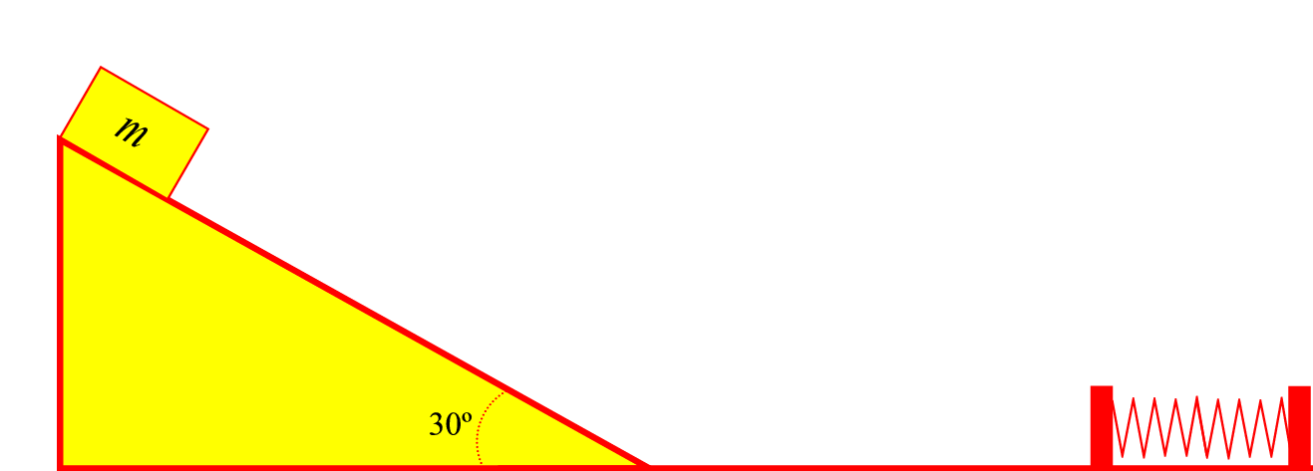

  - Sense tenir en compte el fregament en tot el recorregut.
  - Considerant que entre el cos i el pla actua un fregament amb coeficient de 0,2.

Calor i temperatura:

- Existeix una escala de temperatura absoluta, basada en la escala Fahrenheit, anomenada escala Rankine, el mateix que l’escala Kelvin, que està basada en l’escala Celsius.

  - Representa l’escala Celsius i l’escala Fahrenheit, indicant el valor del punt de fusió i d’ebullició de l’aigua, en cada una d’elles.
  - Determina el valor del 0 absolut en la escala Fahrenheit, a partir del valor que té el 0 absolut en la escala Celsius. Afegeix aquests valors a les escales que has representat abans.
  - Representa l’escala Kelvin i l’escala Rankine, indicant la nova posició del 0 i el valor que té el punt de fusió i d’ebullició de l’aigua en cada una de elles.

- Calcula la quantitat de calor que és necessari subministrar a 10 ml de mercuri perquè la seva temperatura augmenti de 20º a 38ºC.

Dades: Ce_{Hg} = 139,5 J/kgK
ρ_{Hg} = 13,6 g/cm³

- Calcula la quantitat de calor que és necessària per elevar la temperatura d'una peça de coure de 20ºC fins a 35ºC.

Dades: Ce_{Cu} = 385,0 J/kgK

- Un camió de 60 tones porta una velocitat de 72 km/h i de sobte frena. Si el camió té 18 rodes entre el camió i el remolc, i cada disc de fre de les rodes té una massa de 6 kg i està fet d'acer, determina l'increment de temperatura que experimentaran els frens durant la frenada.

Dades: Ce_{Acer} = 406,0 J/kgK

CONSERVACIÓ DE LA QUANTITAT DE MOVIMENT:

Conservació de la quantitat de moviment:

- Un automòbil es mou amb una velocitat de 110 km/h. El conductor acciona els frens durant 1,2s i la seva velocitat disminueix fins a 80 km/h. Si la massa total és de 435 kg, calculeu.

  - La variació de la quantitat de moviment.
  - La força mitjana amb què es frena l’automòbil, aplicant el teorema de l’impuls mecànic.

- Una pilota de tennis de massa 21 g que es mou horitzontalment amb una velocitat de 75 km/h xoca contra una paret vertical i surt disparada en sentit contrari. Calculeu la força mitjana efectuada per la paret sobre la pilota, suposant que ha actuat durant un temps de 0,08s, i que la pilot surt disparada amb la mateixa velocitat, en mòdul.

- Al moment en que un tennista està a punt d’impulsar la pilota, de massa 25 g, aquesta porta una velocitat de 84 km/h. Sabent que la força mitjana que aplica el jugador sobre la pilota és de 26 N i que aquesta actua durant un interval de temps de 0,05s, calculeu la velocitat final de la pilota, suposant que aquesta surt amb la mateixa direcció però sentit contrari al de la velocitat inicial.

- Una pilota de golf, de massa 30g que està inicialment en repós és impulsada pel jugador i agafa una velocitat de 104 km/h. Aplicant el teorema de l’impuls mecànic, estimeu quina ha estat la força mitjana efectuada sobre la pilota, suposant que aquesta ha actuat durant un interval de temps de 0,07s.

- Un automòbil que està sortint d’una població per una carretera recta va a una velocitat constant de 50 km/h. Quan ja n’ha sortit, el conductor, de 64 kg de massa, veu un senyal que li permet augmentar la velocitat fins a 80 km/h, i accelera durant mig minut fins a assolir aquesta velocitat. Determineu, aplicant el teorema de l’impuls.

  - La variació de la quantitat de moviment que ha experimentat el conductor.
  - La força mitjana sobre el conductor en la direcció del seu moviment durant aquest interval de temps.

- Un cos de 850 g és impulsat amb una força donada pel gràfic següent:

Calcula, suposant que inicialment la seva velocitat és de 2,3 m/s:

  - L’impuls mecànic.
  - La quantitat de moviment final.
  - La velocitat final del cos.

- Sobre una pilota de tennis, de 35 g de massa, actua la força donada per l’expressió:

On F només adopta valors positius, i t₀ = 0. Calcula:

  - Dibuixa el gràfic d’F en funció de t.
  - El temps durant el qual ha actuat la força.
  - La velocitat final de la pilota, suposant que està inicialment en repòs.

- Un cos es mou amb una velocitat de 5 m/s. Si de cop es trenca en dues parts iguals de manera que una d’elles es mou amb una velocitat de 2 m/s en la mateixa direcció i sentit que el cos original, quina serà la velocitat, en mòdul, direcció i sentit de l’altra part?

- Una vagoneta es mou sobre un carril horitzontal amb una velocitat de 24 km/h i porta una persona de 71 kg de massa. En un moment determinat, la persona salta de la vagoneta amb una velocitat de 2,3 m/s respecte del terra, en sentit contrari al del moviment de la vagoneta. Fes un esquema que representi les situacions inicial i final, i calculeu la velocitat final de la vagoneta, sabent que aquesta té una massa de 198 kg i sense tenir en compte el fregament.

- Un estudiant de física vol comprovar experimentalment el principi de conservació del moment lineal en un billar, i utilitza un sensor de moviment per tal determinar les velocitats d’una bola abans i després de xocar amb una de les bandes, i el temps d’impacte. Llança una bola de 120 g de massa en direcció perpendicular a una de les bandes, que rebota en la mateixa direcció. Les velocitats de la bola, mesurades just abans del xoc amb la banda i just després són, en mòdul 3,2 m/s i 2,8 m/s, respectivament. El temps d’impacte amb la banda és de 0,15s.

  - S’ha conservat la quantitat de moviment de la bola?
  - Quin impuls ha efectuat la banda sobre la bola?
  - Quina força mitjana ha efectuat la banda sobre la bola?
  - I la bola sobre la banda?

- Un estudiant de física vol comprovar experimentalment el principi de conservació de la quantitat de moviment en un billar. Llança una bola de 120 g envers una altra bola de 100 g, inicialment en repòs, i mesura una velocitat de 3,8 m/s per a la primera bola. Després del xoc les velocitats de les boles són, respectivament 1,8 m/s i 2,4 m/s. Les velocitats de les boles després de xoc tenen el mateix sentit i direcció que la velocitat de la primera bola, i el temps de l’impacte ha estat de 0,07 s.

  - S’ha conservat el moment lineal de la primera bola?
  - Quin ha estat l’impuls de la primera bola envers la segona?
  - Quina força mitjana ha efectuat, la primera bola envers la segona?
  - Quina força mitjana ha efectuat, la segona bola envers la primera?

- Un dia que ha nevat força s’ha dipositat una gran quantitat de neu sobre el sostre d’una estació; en el moment en què una màquina de tren, de 9,1 Tm passa per l’estació, li cauen a sobre 396 kg de neu. Calculeu la velocitat que portava la màquina, sabent que la seva velocitat final és de 23 km/h i que la neu ha caigut suament.

- Els astronautes d’un transbordador espacial de 47,5 Tm volen allunyar d’una estació espacial i tornar a laTerra. En un moment donat, engeguen els motors i els gasos de combustió són expulsat a una velocitat de 720 m/s respecte de l’estació. Calcula l’augment de velocitat que experimenta el transbordador, sabent que inicialment està en repòs respecte l’estació i que la massa dels gasos expulsats és de 950 kg.

Xocs:

- Dues boles de billar de masses m1 i m2, que duen velocitats inicials de 2 m/s i 3,3 m/s respectivament, experimenten un xoc frontal. Si la primera es mou cap a la dreta i la segona cap a l’esquerra, calculeu les velocitats finals als casos següents, suposant que el xoc és perfectament elàstic.

  - m₁ = 150g, m₂ = 250 g.
  - m₁=1,2 kg, m₂ = 1,3 kg.
  - m₁ = m₂ = 0,8 kg.

- Un vagó de massa 1.000 kg es desplaça a una velocitat constant de 5 m/s per una via horitzontal sense fricció en un moment determinat xoca amb una altre vagó de massa 2.000 kg que estava aturat, de manera que després de la col·lisió queden units. Calcula:

  - La velocitat que tindrà el conjunt després del xoc.
  - L’energia mecànica perduda en el xoc.

- Una pilota de 500 g de massa es deixa caure verticalment des d’una certa alçada. La pilota impacta amb el terra a una velocitat 5,4 m/s i rebota verticalment fins a arribar a un punt d’alçada màxima de 120 cm.

  - Des de quina alçada s’ha deixat caure la pilota?
  - Quan val el coeficient de restitució del xoc?
  - Quanta energia s’ha perdut en el xoc?

- Un perdigó de 150 g es mou horitzontalment amb una velocitat desconeguda i impacta sobre un bloc de 5 kg de fusta. Com a conseqüència de l’impacte el bloc puja fins a una alçada de 60 cm. Calcula a quina velocitat ha impactat el perdigó sobre el bloc.
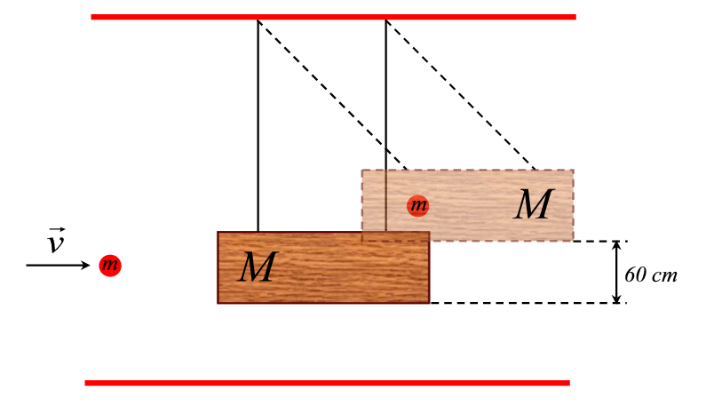
- Un camió de 40 Tm de massa viatja a 72 km/h des sobte xoca amb un altre cotxe de 2 Tm de massa que es troba aturat.

  - Determina la velocitat amb què arrossega el cotxe després de l’impacte.
  - Determina l’energia que s’ha perdut a l’impacte.

- Un nucli d’urani es desintegra en dos fragment de 2,5·10⁻²⁵ kg i 1,5·10⁻²⁵ kg. Determineu la relació entre les velocitats dels dos fragments en què es desintegra el nucli, sense tenir en compte altres partícules de massa negligible.

- Una bola d’acer xoca elàsticament contra un bloc d’1 kg, inicialment en repòs sobre una superfície plana horitzontal de 5 m/s. El coeficient de fricció dinàmic, μ, entre la superfície i el bloc és de 0,2. Com a conseqüència del xoc, el bloc recorre 2 m abans d’aturar-se. Calculeu:

  - La velocitat del bloc just després del xoc.
  - La massa de la bola d’acer.
  - L’energia cinètica intercanviada per la bola al xoc elàstic.

- Es llança una pedra de 20 kg de massa amb una velocitat inicial de 200 m/s que forma un angle de 30º amb l’horitzontal.

  - Quan valdrà la seva energia mecànica en el punt més alt de la seva trajectòria?
  - Quina ha estat la variació de la quantitat de moviment de la pedra en anar des del punt de llançament fins al de màxima alçada a la seva trajectòria parabòlica?
  - Quan arriba al punt de màxima alçada la pedra es trenca en dos trossos un de 5 kg i un altre de 15 kg. El trencament de la pedra no afecta a la component horitzontal de la velocitat dels trossos, que roman igual que estava abans del trencament, però sí a la vertical, que es reparteix segons el principi de conservació de la quantitat de moviment. El trencament de la pedra augmenta en un 50% l'energia mecànica dels trossos.
  - Determina la velocitat dels trossos just després del trencament.

- Deixem caure un cos m₁ de massa 1 kg des del punt A d’una guia semicircular de radi r = 2 m. Quan arriba al punt B, xoca amb una altra massa en repòs m₂ de 500 g, de manera que després de l’impacte ambdues masses queden unides i el conjunt puja per la guia fins a una alçada h de 60 cm (punt C). Sabent que a la meitat AB de la guia no hi ha fricció, però en l’altra meitat sí, calcula:
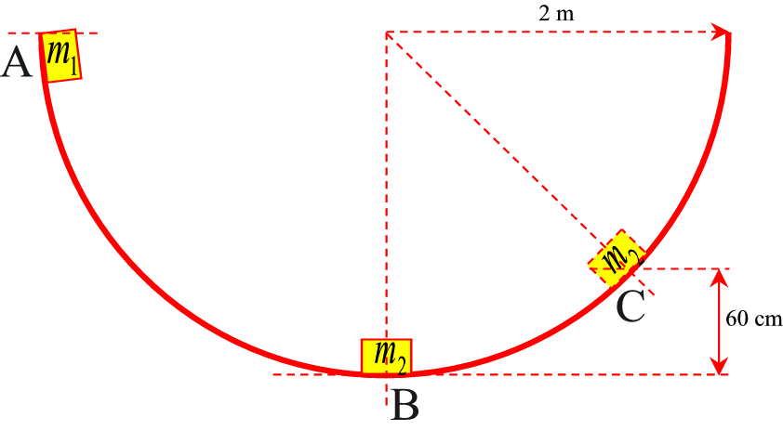
  - La velocitat amb què m₁ xoca amb m₂.
  - El treball de la força de fricció al tram BC.
  - La força que fa la guia sobre el conjunt al punt C.

